附件2

# 四川省书法水平测试硬笔书法1-6级

# 书写作品优秀卷、合格卷范本

一、硬笔1级

第一题 对临

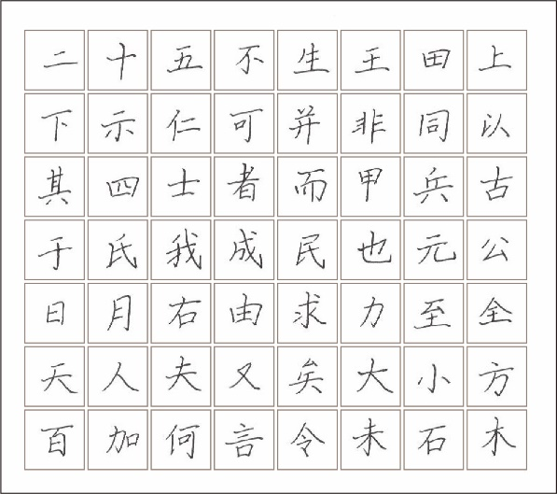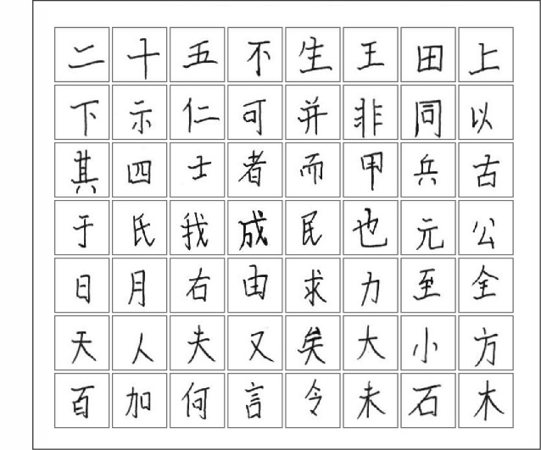

合格卷样

优秀卷样

二、硬笔2级

第一题 对临

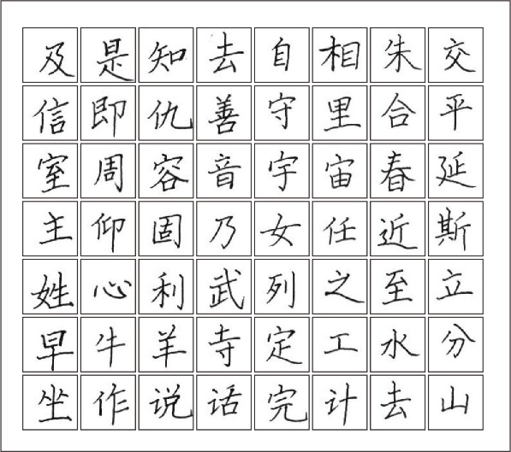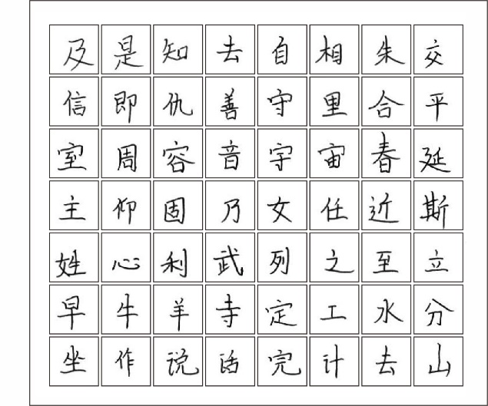

合格卷样

优秀卷样

第二题 脱帖书写

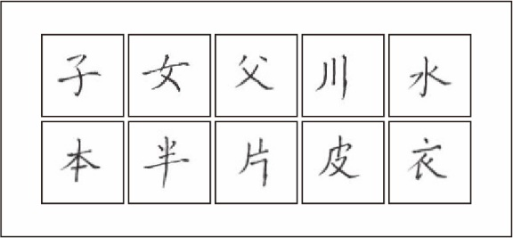 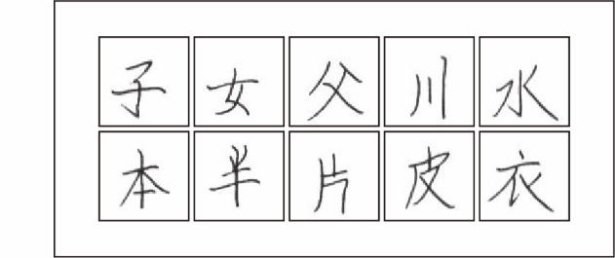

合格卷样

优秀卷样

三、硬笔3级

第一题 对临

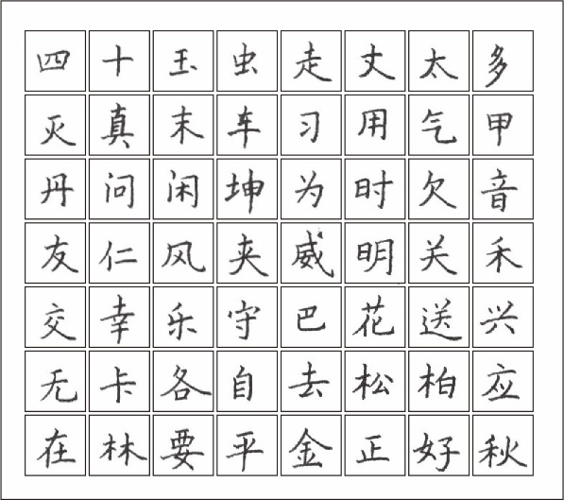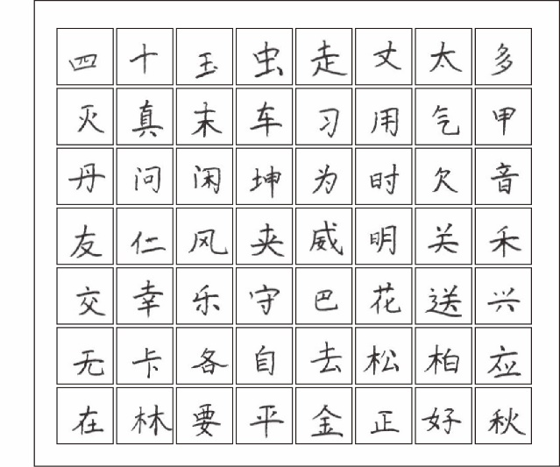

合格卷样

优秀卷样

第二题 脱帖书写

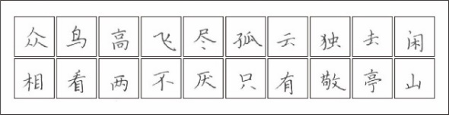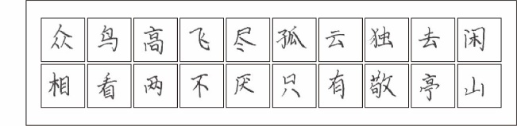

合格卷样

优秀卷样

四、硬笔4级

第二题 对临1

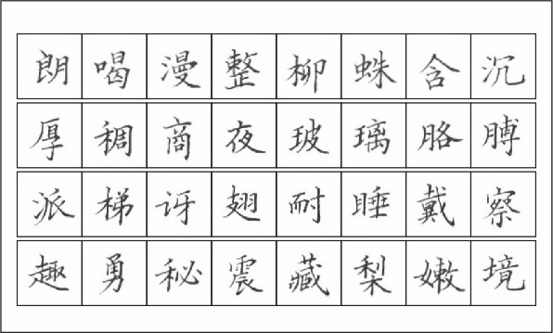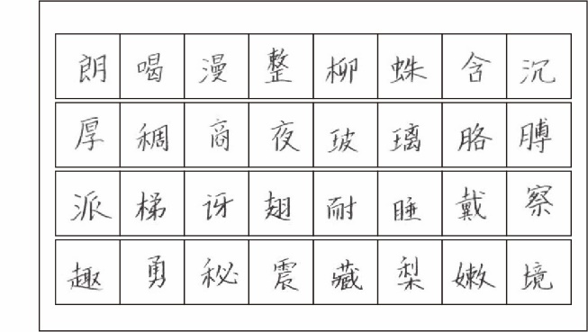

合格卷样

优秀卷样

第三题 对临2

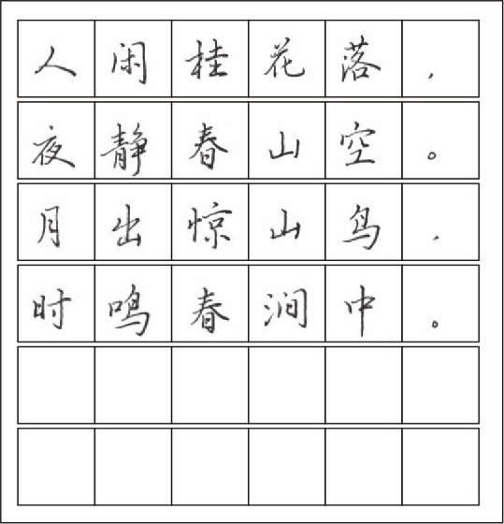 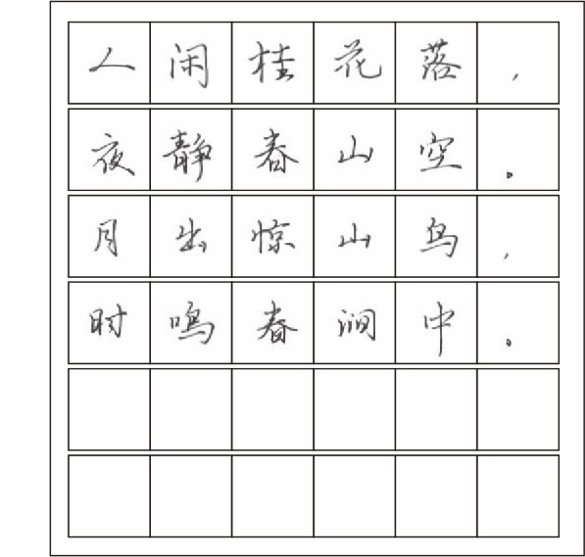

合格卷样

优秀卷样

第四题 自主创作

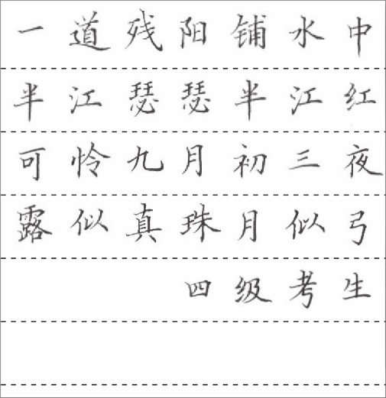 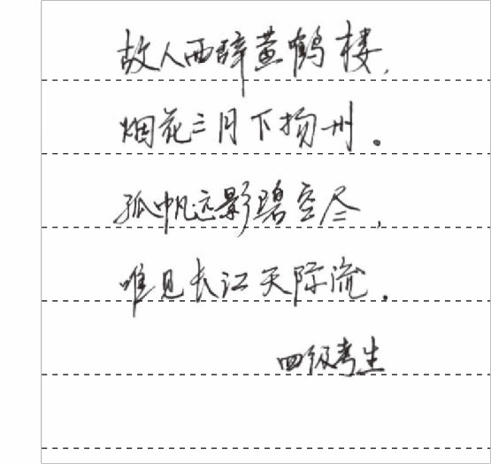

合格卷样

优秀卷样

五、硬笔5级

第二题 对临1

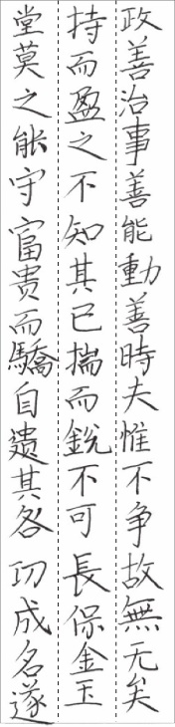 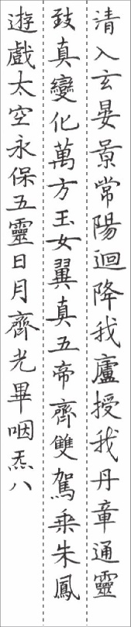

合格卷样

优秀卷样样

第三题 对临2

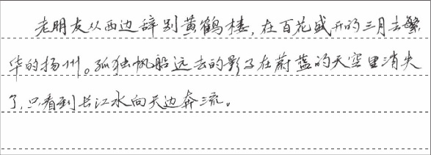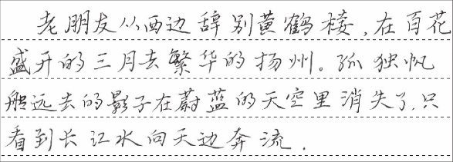

合格卷样

优秀卷样

第四题 命题创作

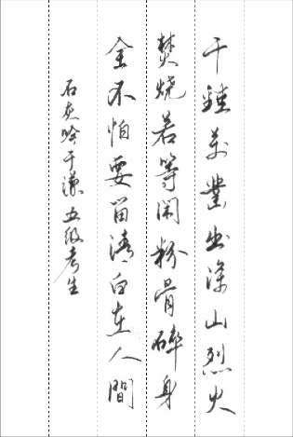 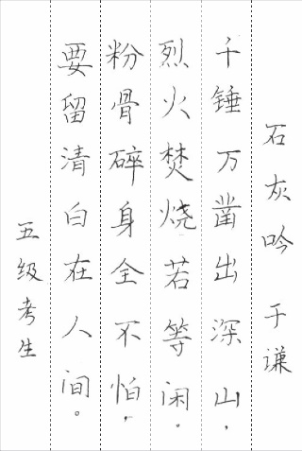

合格卷样

优秀卷样

六、硬笔6级

第二题 对临

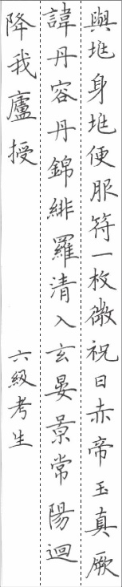 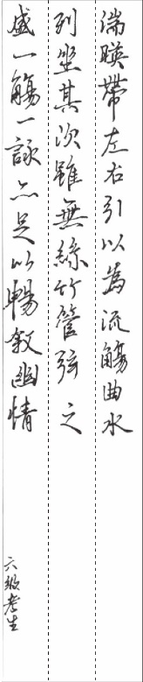

合格卷样

优秀卷样

第三题 命题创作1

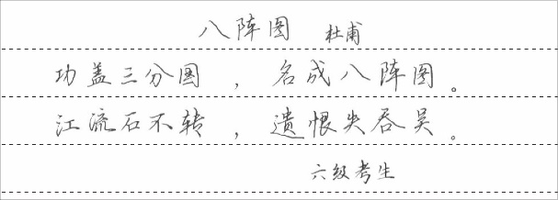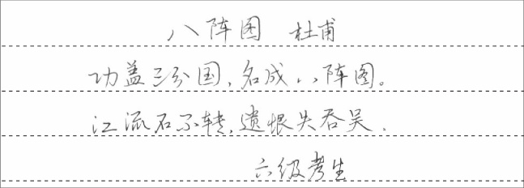

合格卷样

优秀卷样

第四题 命题创作2

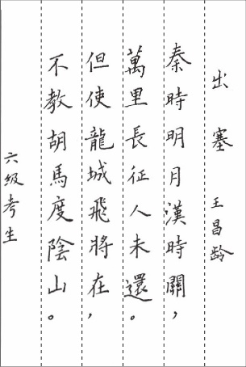 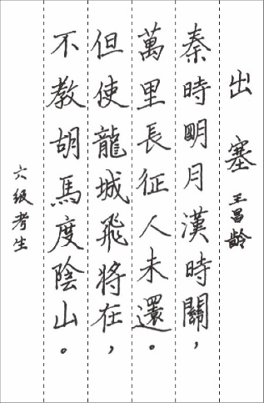

合格卷样

优秀卷样